
STORIA

Nella scuola superiore “Carlo Denina” di Saluzzo, anni fa uno sfortunato ragazzo di nome Soul della 5C informatica ebbe un incidente che gli si rivelò mortale.
Mentre era impegnato a scuotere la macchinetta, per ottenere qualche merendina gratis, questa gli cadde addosso uccidendolo e da allora la sua anima è bloccata all'interno dell'istituto, poiché è morto prima di superare l’esame di maturità.
L'unico modo che ha quindi per lasciare la terra è quello di superare l’esame prima che il tempo finisca, in caso contrario rimarrà intrappolato nella scuola per l'eternità.
Non è così semplice però, l'anima del povero studente dovrà cercare e risolvere enigmi inerenti alle materie della prova finale per poter sbloccare aule e andare avanti nella storia.
Durante la ricerca ci saranno delle merendine sparse per l’istituto che l'ex alunno potrà usare per corrompere i professori ed ottenere degli indizi per risolvere gli enigmi (ATTENZIONE!! uno di questi professori ruberà tutte le merendine senza darti nessun consiglio)
A ogni indizio il tempo diminuirà di un minuto.
Risolti tutti gli enigmi Soul dovrà svolgere la prova di maturità che consisterà in 4 domande a scelta multipla su argomenti delle materie su cui erano basati gli enigmi precedenti.
Il tempo non è però l’unico avversario, infatti la scuola capendo di essere infestata da uno spirito ha assunto 4 temibili guardie per catturare la presenza che circola per le aule.
Quindi Soul dovrà evitare di finire nel raggio l’azione delle sentinelle, altrimenti, se catturato tre volte, sarà destinato a passare l’eternità su questa terra.

FINALI

Finale vittoria: Soul riesce a completare tutti gli enigmi e risolvere la prova finale entro il tempo consentito, ricevendo un attestato che fungerà da chiave per sbloccargli le porte del paradiso(al quale si accede tramite l’ascensore della scuola)

Finale negativo: Soul viene catturato 3 volte dalle guardie e quindi perde tutte le vite a sua disposizione, non potendo andare in paradiso.

Finale tempo finito: Soul, fallito l’esame, per vendetta rimarrà per l’eternità a tormentare gli studenti togliendo la carta igienica dai bagni e aiutando i professori a scoprire chi copia nelle verifiche.

CLASSIFICA

A fine partita verrà visualizzata la classifica che si baserà su diversi fattori:
punteggio= tempo rimasto*vite+ merendine restanti raccolte.

ENIGMI

Situazione iniziale:si noterà, nella cattedra c’è un cassetto chiuso con un lucchetto e sulla lavagna ci sono dei dati per un esercizio di fisica:S=500000cm t=5s V=?. Sul computer c’è un’ unica applicazione che è il registro della classe, dove sono presenti le lezioni del giorno:
chimica: Reazioni con H₂O
italiano: interrogazioni letteratura su Pascoli
informatica: esercizi di pygame
matematica: correzione esercizio 5 pagina 10
fisica: laboratorio
NOTA DISCIPLINARE: "L'alunno si ostina a utilizzare il telefono in classe, è richiesto un colloquio coi genitori in presidenza".

Primo enigma:
Laboratorio di chimica: Su un bancone c'è un foglietto con le istruzioni in inglese su come ottenere una sostanza in grado di sciogliere un lucchetto:l’acido solforico (anidride solforica SO3 + acqua H2O, la formula finale H2SO4). Con questa sostanza si potrà sciogliere il lucchetto che chiude l’armadio del laboratorio di chimica, dove è contenuta la chiave dell’armadio della 5C.
Dentro l'armadietto (chiuso con la chiave di chimica) sono contenuti diversi libri in fila tutti numerati(Tra i libri c’è un buco, quindi ne manca uno). Tra i libri ce n’è uno solo di Pascoli, ovvero X Agosto.
Il Codice di 4 cifre da digitare quindi è: 1008.
Questo pin dovrà essere inserito nel lucchetto della 5C per sbloccare il cassetto della cattedra in cui c’è la chiave del laboratorio di informatica.

Secondo enigma:
Laboratorio di informatica: il computer è spento, quindi è necessario attaccare la spina per accenderlo. Dentro saranno installate due applicazioni:il registro e il libro digitale di matematica. Una volta trovato l’esercizio indicato sul registro, risolverlo(l’esercizio sarà: integrale di 9x² per derivata di -6/x.)
Essendo il risultato 18, sul computer n°18 del laboratorio di informatica ci sarà come background un codice (1212) che servirà per aprire il lucchetto del cassetto del laboratorio di informatica contenente la chiave del laboratorio di fisica.

Terzo enigma:
Laboratorio di fisica: sulla cattedra c’è una rotaia a cuscini d'aria e sotto un lucchetto, il Pin è 1000(ovvero la velocità) e dentro al cassetto è contenuta la chiave della presidenza

Quarto enigma:
Presidenza: sopra la scrivania ci sono un computer e il libro mancante della 5c: “La coscienza di Zeno”.Il computer avrà due applicazioni, entrambe bloccate. Riportando a posto il libro si vede che i numeri scritti sui libri formano un codice (30112405).
Questo PIN servirà a sbloccare l’applicazione del computer della classe dove si dovranno ordinare i seguenti avvenimenti in ordine cronologico.
1) Fondazione Regno d'Italia,
2) Crollo borsa di Wall Street.
3) Battaglia di Austerlitz,
4) Uccisione Francesco Ferdinando,
5) Rivoluzione Russa.
I numeri di ogni avvenimento se messi in ordine andranno a formare un codice (31452) che servirà per sbloccare l’applicazione contenente l’esame finale in presidenza:
Domande a scelta multipla:
1) Chi ha scritto X Agosto? -Pascoli -D’Annunzio -Verga -Montale
2) Qual è l'integrale di 9x²? -)18x -)-18x -)3x³ -)3x²
3) In che anno è morto Francesco Ferdinando? -1918 -1914 -1917 -1805
4) What is the formula of Solforic Acid? -SO₃H₂O – H₂SO₄ -HSO3 - SA₂OH₄

MAPPA

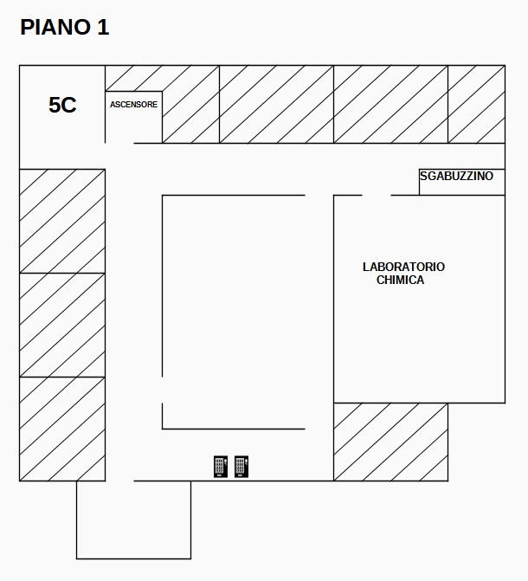
Aule: 5C, laboratorio di informatica, laboratorio di chimica, laboratorio di fisica, ufficio del preside, bagno

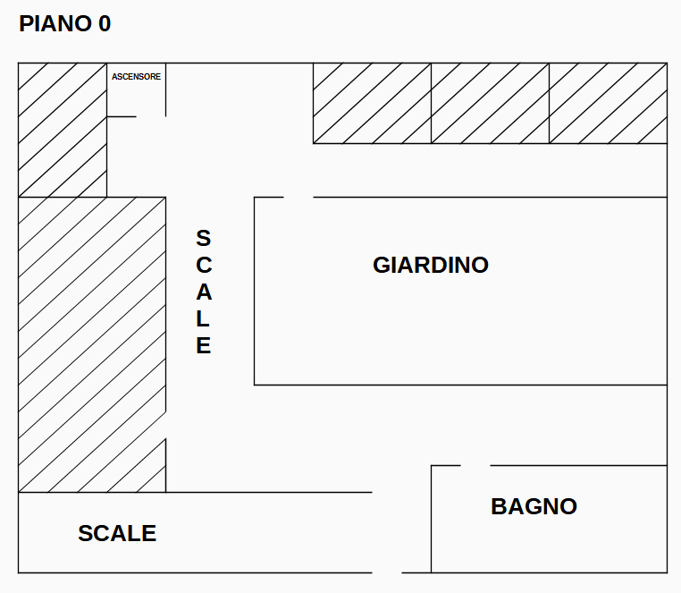

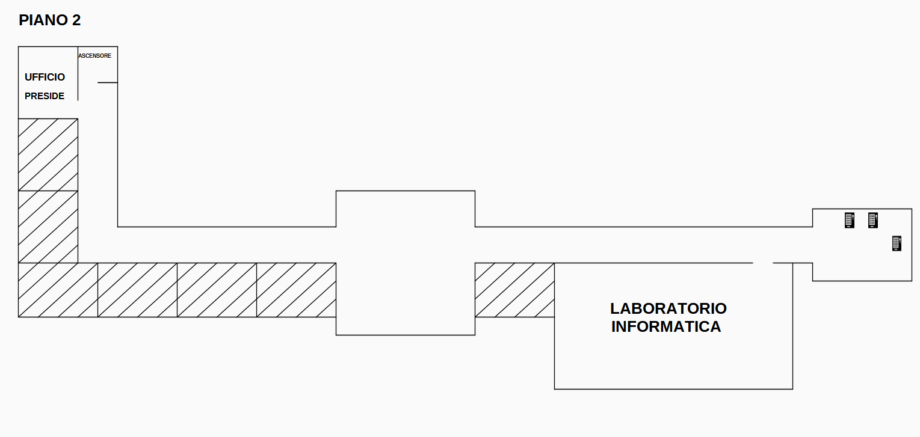

PERSONAGGI
Agenti:

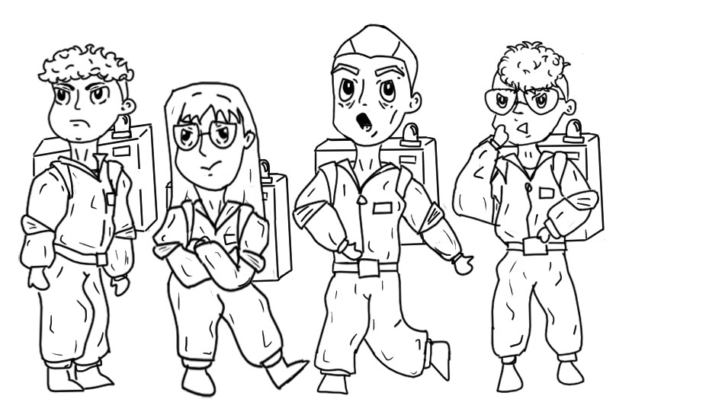

Queste terribili guardie senza pietà girano per la scuole e, quando catturano Soul (il personaggio entra nell’area che circonda la guardia), gli tolgono una vita e lo faranno ritornare all’ultima stanza da cui è uscito, una volta perse tutte e 3 le vite si perde definitivamente.
Lo scopo degli agenti è quello di catturare l’anima e non si fermeranno davanti a nulla, tranne che ai muri, infatti l’unica soluzione per batterli è darsela a gambe e nascondersi nelle stanze.

Soul:
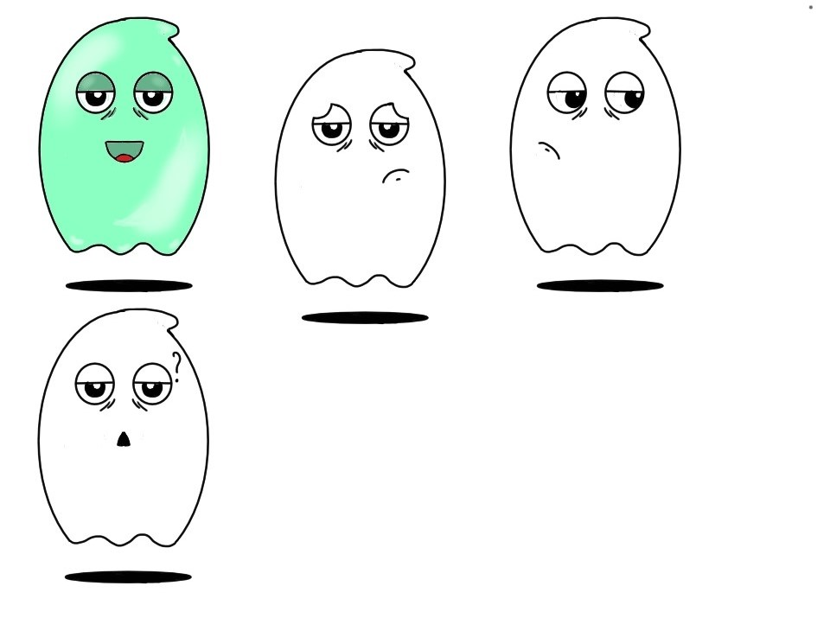

neanche Soul può attraversare i muri e per accedere a nuove stanze necessita di ottenere le chiavi risolvendo gli enigmi.

Professori:

I professori sono posizionati in giro per la scuola (non si muovono) e si possono corrompere con 2 merendine e ad ogni indizio ti levano 1 minuto.

Professore 1: si trova nell’armadio del laboratori di informatica, come indizio dirà di attaccare la spina del computer prima di risolvere l’enigma.

Professore 2: si trova nel giardino, dice di prestare attenzione alle data di morte dei personaggi storici.

Professore 3: si trova nel bagno, dice la formula della velocità.

Professore 4: si trova nell’ufficio del preside, dice di fare attenzione ai numeri dei libri

Professore 5: si trova vicino alle macchinette, ruba tutte le merendine presenti nell’ inventario, ma non ti leva un minuto.

NOTE

Durata partita: 20 minuti.
Merendine: le merendine si trovano in giro per la scuola (15 pezzi).
Registro: il registro si trova come applicazione in ogni dispositivo della scuola
registro delle lezioni:
chimica: laboratorio
italiano: interrogazioni letteratura su Pascoli
informatica: esercizi di pygame
matematica: correzione esercizio 5 pagina 10
fisica: laboratorio
NOTA DISCIPLINARE: "L'alunno si ostina a utilizzare il telefono in classe, è richiesto un colloquio coi genitori in presidenza".

Computer:In ogni computer ci sarà il registro e un app bloccata

